BTS Services informatiques aux organisations SESSION 2026
ANNEXE VII-1-B : Fiche descriptive de réalisation professionnelle (recto)
Épreuve E6 - Conception et développement d’applications (option SLAM)

DESCRIPTION D’UNE RÉALISATION PROFESSIONNELLE |  |  | N° réalisation :1
Nom, prénom : Beaulieu-Luangkham Axel |  | N° candidat :02542565481
Épreuve ponctuelle | Contrôle en cours de formation | Date : ...... / ...... /............

Organisation support de la réalisation professionnelle
moi-même

Intitulé de la réalisation professionnelle
Gestionnaire de Questionnaire Desktop

Période de réalisation : Janvier à Avril 2026 Lieu : 1 Square Benjamin Franklin, Montigny-le-Bretonneux 78180

Modalité : Seul(e) En équipe

Compétences travaillées
Concevoir et développer une solution applicative
Assurer la maintenance corrective ou évolutive d’une solution applicative
Gérer les données
Conditions de réalisation (ressources fournies, résultats attendus)

Le but est de créer une application de bureau (Desktop) en c# permettant de créer, modifier et supprimer des questionnaires ainsi que de les publier. L’application permet donc d’administrer la table gérant les questionnaires, en supprimant ajoutant ou modifiant notamment des questions et leurs réponses.
L’application sera réalisée en respectant une architecture MVC et la méthode Agile et permettra également de se créer un compte directement. Elle est inutilisable sans connexion à un compte.

Résultats attendus : Application de bureau avec un accès administrateur permettant de gérer des questionnaires

Description des ressources documentaires, matérielles et logicielles utilisées

développement :
c#, winform, MySQL

base de données :
MySQL/MariaDB, PHPMyAdmin, HeidiSql

Ressources fournies :
https://drive.google.com/file/d/1x4WrEH1Y5Lhdw_iVuVbFLcSolnUB36re/view?usp=drive_link

Modalités d’accès aux productions et à leur documentation
https://github.com/ahkzel/StadiumCompanyDesktop
https://drive.google.com/file/d/1x4WrEH1Y5Lhdw_iVuVbFLcSolnUB36re/view?usp=drive_link

BTS Services informatiques aux organisations SESSION 2026
ANNEXE VII-1-B : Fiche descriptive de réalisation professionnelle
(verso, éventuellement pages suivantes)
Épreuve E6 - Conception et développement d’applications (option SLAM)

Descriptif de la réalisation professionnelle, y compris les productions réalisées et schémas explicatifs

diagramme MCD de la base de données :
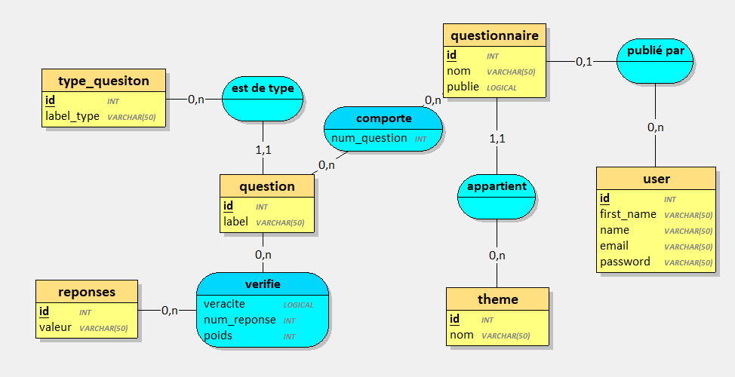
accès administrateur :
email : foo@bar.baz
mot de passe : bar

Sprint N°1

L’accès à l’application sera sécurisé par une fenêtre de Login et d’enregistrement de profil.

Une fois connecté(e), un écran principal permettra d’afficher la liste des questionnaires (Nom du questionnaire, Thème, Nombre de questions)

Au clic droit sur la liste, 3 options : Ajouter, Editer, Supprimer

L’ecran d’edition permettra :
De saisir le Nom du questionnaire (Texte)
De choisir le thème dans une liste déroulante (Développement, réseau, culture générale)
De visualiser la liste des questions dans une DataGridView (N°de la question, Question)
Au clic droit sur la liste, 3 options : Ajouter, Editer, Supprimer

Structure d’une question :
Libellé (ex : 192.1024.3.3 est elle une adresse IP Valide ?)
Type de Réponse (Vrai/Faux, Liste de valeurs)
Dans le cas où la réponse est de type ‘Liste de Valeurs’, vous devrez permettre l’enregistrement de celles-ci.

Logique Métier :
Vous réaliserez des classses métier en rapport avec les tables de votre base de données

Logique de développement :
Vous concevrez votre application en suivant les principes du Modèle, Vue, Contrôleur (MVC)

Sprint N°2

Dans l’application Desktop, vous ajouterez un poids à chaque réponse.
Le poids peut être positif (il rapporte des points), neutre (Il ne rapporte rien) ou négatif (il enlève de points).

Sprint N°3

Dans l’application Desktop, lorsqu’un questionnaire sera publié, vous ferez apparaître un bouton ‘Synthèse qui permettra générer un fichier PDF qui récapitulera tous les éléments (Thème, Questions…) de ce questionnaire. Ce fichier est destiné à être archivé dans le cadre de la démarche qualité.

Visualisation de la fenêtre de login et de création de compte :
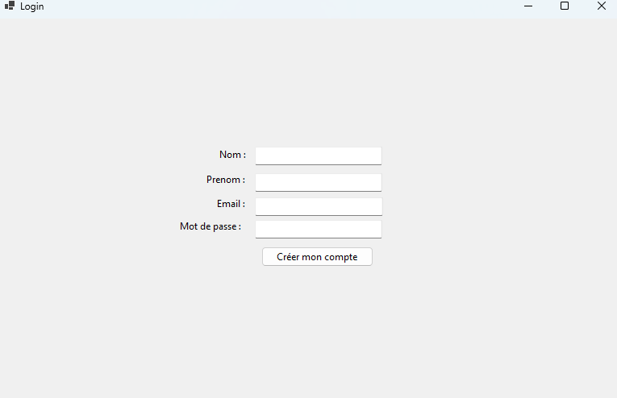
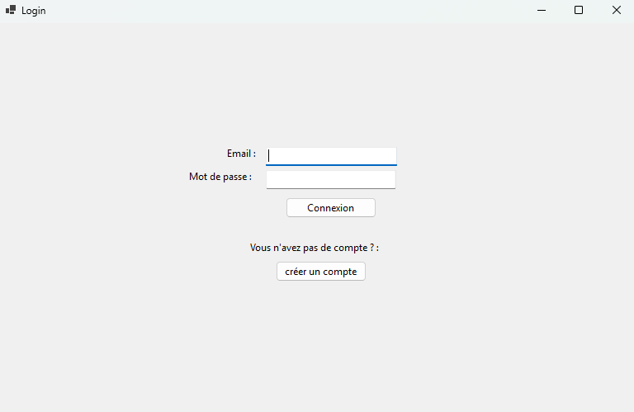

Visualisation de la fenêtre de présentation de questionnaires :
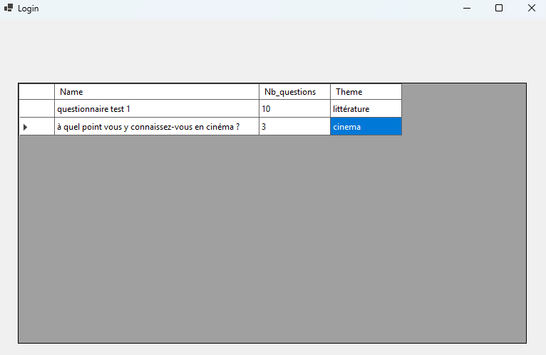

Visualisation de la fenêtre de modification de questionnaire, de questions et de réponses :
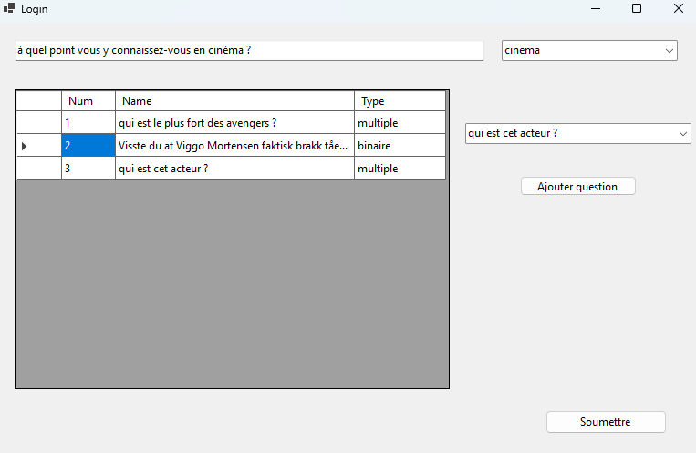
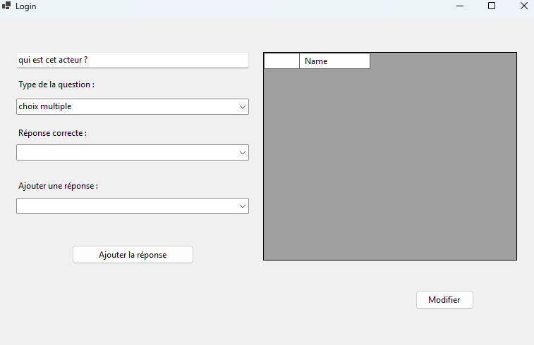

BTS Services informatiques aux organisations SESSION 2026
ANNEXE VII-2 : Modèle de fiche de contrôle de conformité pour l’épreuve
Épreuve E6 - Administration des systèmes et des réseaux (option SISR)
Épreuve E6 - Conception et développement d’applications (option SLAM)

CONTRÔLE DE CONFORMITÉ
Nom et prénom : | N° candidat :

Conformément à l’arrêté du 22 juillet 2008 (B0 n° 32 du 28 août 2008) fixant définition et conditions de délivrance de certaines spécialités de brevet de technicien supérieur dont l’annexe I définissant le contrôle de conformité du dossier support d’épreuve, une commission de contrôle a été chargée d’apprécier la conformité des dossiers des candidats.

Après vérification, votre candidature ne peut être retenue pour le(s) motif(s) ci-dessous :

absence de dossier ;

dépôt du dossier au-delà de la date fixée par les autorités académiques.

Vous ne pourrez pas être interrogé(e), la note « non valide » (NV) vous sera attribuée pour l’épreuve, et le diplôme ne pourra vous être délivré.

Date du contrôle : Visa :

BTS Services informatiques aux organisations SESSION 2026
ANNEXE VII-3 : Document de préparation au déroulement de l’épreuve (recto)
Épreuve E6 - Administration des systèmes et des réseaux (option SISR)
Épreuve E6 - Conception et développement d’applications (option SLAM)

EXPRESSION DES BESOINS |  | N° commission :
Épreuve ponctuelle | Contrôle en cours de formation | Date : ...... / ...... /............
NOM, prénom : |  | N° candidat :
Réalisation professionnelle retenue : |  |  | N° réalisation :
Circonstances de l’expression des besoins

Spécifications fonctionnelles de la production attendue

Si besoin liste des documents fournis (notamment schémas, diagrammes, ou encore images écran)

Production attendue

Nature de la documentation professionnelle à présenter en appui de la solution
Rapport de test  Documentation technique  Rapport d’incident  Documentation utilisateur |  | Autre
Au cours de l’épreuve, la personne candidate est autorisée à utiliser les ressources électroniques mises à disposition par le centre d’examen, à l’exception de tout service d’échanges synchrones ou asynchrones avec un tiers.
La personne candidate est informée que l’ensemble des connexions réalisées peuvent faire l’objet d’un contrôle par la commission d’interrogation.

BTS Services informatiques aux organisations SESSION 2026
ANNEXE VII-3 : Document de préparation au déroulement de l’épreuve (verso)
Épreuve E6 - Administration des systèmes et des réseaux (option SISR)
Épreuve E6 - Conception et développement d’applications (option SLAM)

Ajustements éventuellement demandés après le premier entretien d’explicitation (pouvant être indiqués de façon manuscrite)

BTS Services informatiques aux organisations SESSION 2026
ANNEXE VII-4 : Proposition d’organisation pour le déroulement de l’épreuve
Épreuve E6 - Administration des systèmes et des réseaux / Conception et développement d’applications

PROPOSITION D'ORGANISATION POUR UNE COMMISSION
P | Préparation de l'expression des besoins |  |  |  |  | Commission
T | Préparation sur table (analyse de l’expression des besoins) |  | 30 min | Sur table, avec un ordinateur à des fins de consultation de ressources et éventuellement de production de documentation |  | Candidat(e)
E1 | Phase d'entretien 1 |  | 20 min |  |  | Commission et candidat(e)
 | Réalisation des objectifs identifiés en E1 |  | 60 min | Environnement technologique de la personne candidate |  | Candidat(e)
E2 | Phase d'entretien 2 (recette) |  | 20 min |  |  | Commission et candidat(e)
H | Harmonisation |  |  |  |  | Commission

Il est nécessaire que la commission dispose des dossiers candidat (et notamment de la description des environnements technologiques sur lesquels vont s'appuyer les candidats d'un établissement) avant la journée de passage des candidats afin de sélectionner une des deux réalisations professionnelles présentées par la personne candidate et concevoir une expression des besoins support de l’épreuve.

La période de préparation prévue lors de la première demi-journée permet de préparer le travail demandé à la personne candidate à partir de l'observation de la réalité des contextes annoncés.

Au cours des interrogations, les temps pendant lesquels deux candidat(e)s sont occupés par leur phase de préparation (sur table ou sur contexte) permettent à la commission de finaliser les documents d'expression des besoins pour les candidats suivants.

Deux environnements technologiques doivent être exploitables en même temps pour une commission d'interrogation, permettant à deux personnes candidates de préparer leur intervention ou à l’une d’elles de préparer son intervention pendant qu'une autre est en interrogation.

La commission doit pouvoir disposer d'un poste de travail autonome associé à une imprimante pour la préparation et l'impression des documents à destination des candidats.

Une personne ressource de l'établissement doit être disponible pendant toute la durée de l'épreuve pour régler les problèmes techniques.
BTS Services informatiques aux organisations SESSION 2026
ANNEXE VII-4 : Proposition d’organisation pour le déroulement de l’épreuve (suite)
Épreuve E6 - Administration des systèmes et des réseaux / Conception et développement d’applications

Proposition de fonctionnement par périodes de deux jours
Premier jour dans un centre
8h |  |  |  |  |  | 9h |  |  |  |  |  | 10h |  |  |  |  |  | 11h |  |  |  |  |  | 12h |  |  |  |  |  | 13h |  |  |  |  |  | 14h |  |  |  |  |  | 15h |  |  |  |  |  | 16h |  |  |  |  |  | 17h
Préparation de l'expression des besoins - 3 h  Contrôle de conformité de l’environnement technologique |  |  |  |  |  |  |  |  |  |  |  |  |  |  |  |  |  | Pause - 1h |  |  |  |  |  | T |  |  | E1 |  | réalisation en env. 1 |  |  |  |  |  |  | E2 |  | H
 |  |  |  |  |  |  |  |  |  |  |  |  |  |  |  |  |  |  |  |  |  |  |  | H |  |  | T |  |  | E1 |  | réalisation en env. 2 |  |  |  |  |  |  | E2 |  | H
 |  |  |  |  |  |  |  |  |  |  |  |  |  |  |  |  |  |  |  |  |  |  |  |  |  |  |  |  |  |  |  |  |  |  |  |  |  |  | T |  |  | E1 |  | réalisation en env. 1 |  |  |  |  |  |  | E2 |  | H
Second jour (passage de 5 à 6 personnes candidates maximum par jour)
8h |  |  |  |  |  | 9h |  |  |  |  |  |  | 10h |  |  |  |  |  | 11h |  |  |  |  |  | 12h |  |  |  |  |  | 13h |  |  |  |  |  |  | 14h |  |  |  |  |  | 15h |  |  |  |  |  |  | 16h |  |  |  |  |  | 17h
 | T |  |  | E1 |  | réalisation en env. 1 |  |  |  |  |  |  |  | E2 |  | H |  |  | Pause - 1h |  |  |  |  |  | T |  |  | E1 |  | réalisation en env. 1 |  |  |  |  |  |  |  | E2 |  | H
 |  |  |  | T |  |  | E1 |  |  | réalisation en env. 2 |  |  |  |  |  |  | E2 |  |  |  |  |  |  |  | H |  |  | T |  |  | E1 |  | réalisation en env. 2 |  |  |  |  |  |  |  | E2 |  | H
 |  |  |  |  |  |  |  |  |  |  |  |  |  |  |  |  |  |  |  |  |  |  |  |  |  |  |  |  |  |  |  |  |  |  |  |  |  |  |  |  | T |  |  | E1 |  | réalisation en env. 1 |  |  |  |  |  |  |  | E2 |  | H
 |  |  |  |  |  |  |  |  |  |  |  |  |  |  |  |  |  |  |  |  |  |  |  |  |  |  |  |  |  |  |  |  |  |  |  |  |  |  |  |  |  |  |  | T |  |  | E1 |  |  | réalisation en env. 2 |  |  |  |  |  |  | E2 |  | H

BTS Services informatiques aux organisations SESSION 2026
ANNEXE VII-5-A : Grille d’aide à l’évaluation (recto)
Épreuve E6 - Administration des systèmes et des réseaux (option SISR)
Nom, prénom : |  | Date : ...... / ...... /............ | N° candidat :
Épreuve ponctuelle | Contrôle en cours de formation |  | N° commission :
Noms des membres de la commission d’interrogation
- -

Proposition de note suite à l’évaluation du profil de la personne candidate
Le tableau d’aide à l’appréciation des niveaux de maîtrise des compétences doit être complété de façon à évaluer le profil de la personne candidate (voir au verso). Une grille proposant des éléments d’appréciation des niveaux de maîtrise des compétences est proposée en bas de page.
La commission sera vigilante, lors de l’établissement de la note, sur la couverture des compétences du bloc exigée dans la définition de l’épreuve. Le cas échéant, l’appréciation littérale fera apparaitre ce défaut de couverture dans la fiche communicable à la personne candidate.
NOTE |  | / 20

Liste des pénalités retenues
Les pénalités ci-dessous doivent être appliquées de façon à ce que la note finale de la personne candidate (annexe 7-6) en tienne compte.
L’outil d’aide à l’appréciation de l’environnement technologique (annexe 8) permettra de préciser les éléments fondant la pénalité attribuée.

Absence d’une réalisation professionnelle (10 points de pénalité)

Absence des deux réalisations professionnelles (20 points de pénalité)

Environnement technologique mis en œuvre non conforme à l’annexe II.E (jusqu’à 15 points de pénalité)
NOTE FINALE |  | / 20

Note à reporter sur la fiche d’appréciation destinée à la personne candidate

Tableau d’aide à l’appréciation des niveaux de maîtrise des compétences du bloc au verso
Non évalué | Non maitrisé | Maitrise partielle | Bonne maitrise | Excellente maitrise
Sous-compétence non évaluée au travers de la situation retenue | N’identifie pas, n’exploite pas ou n’intègre pas les informations, indicateurs, besoins ou contraintes | Identifie, exploite ou intègre partiellement les informations, indicateurs, besoins ou contraintes | Identifie, exploite ou intègre les informations, indicateurs, besoins ou contraintes | Analyse de façon pertinente les informations, indicateurs, besoins ou contraintes, en mobilisant des outils
 | Ne répond pas ou n’apporte pas de solution aux besoins exprimés | Répond de façon peu adaptée au besoin exprimé, propose des solutions peu pertinentes | Atteint les objectifs demandés, répond globalement aux besoins exprimés ou donne des éléments de solution | Propose des solutions pertinentes, permettant des améliorations/gains notables et en anticipant les contraintes
 | Ne s’implique pas ou ne mobilise pas les technologies et démarches adéquates dans la production du résultat attendu | Ne structure pas sa démarche ou mobilise de façon parcellaire les technologies et démarches | Réalisation rigoureuse mobilisant les technologies et démarches appropriées | Mobilise une démarche agile et réactive, envisageant diverses technologies et solutions possibles
 | Ne traite pas les erreurs | Identifie les erreurs sans les résoudre | Identifie et résout les erreurs | Identifie et résout les erreurs et les documente
 | Ne communique pas de façon appropriée, ni à l’écrit, ni à l’oral | Communique à l’écrit et/ou l’oral sans apporter d’argumentation | Communique à l’écrit et/ou l’oral de façon claire et explicite | Communique à l’écrit et/ou l’oral de façon adaptée aux interlocuteurs, argumente de façon étayée

Niveaux de maîtrise  Compétences | Non  évalué | Non  maitrisé | Maitrise  partielle | Bonne  maitrise | Excellente  maitrise | ANNEXE VII-5-A : E6 - (option SISR) - Grille d’aide à l’évaluation (verso)  Indicateurs de performance
Concevoir une solution d’infrastructure réseau |  |  |  |  |  | Les fonctionnalités et les exigences liées à la qualité attendue de la solution d’infrastructure sont identifiées.  Les contextes d’utilisation, les processus et les acteurs sur lesquels la solution d’infrastructure à produire aura un impact sont décrits.  Les composants de l’architecture technique sur lesquels la solution d’infrastructure à produire aura un impact sont recensés.  Les risques liés à une mauvaise utilisation ou à un dysfonctionnement de la solution d’infrastructure sont identifiés.  Les choix de solutions répondant au besoin exprimé (adaptation d’une solution existante ou réalisation d’une nouvelle) sont décrits et justifiés en termes de coût, de délai et de qualité.  La solution proposée tient compte des limites de responsabilité du prestataire informatique vis-à-vis de son métier et de son environnement.  Le dossier de choix et l’argumentaire technique sont rédigés et prennent en compte des préoccupations éthiques et environnementales.  Les éléments permettant d’assurer la qualité et la continuité des services sont justifiés et caractérisés :  - les éléments à sauvegarder et à journaliser pour assurer la continuité du service et la traçabilité des transactions sont identifiés ;  - les procédures d’alerte associées au service sont spécifiées ;  - les solutions de fonctionnement en mode dégradé et les procédures de reprise du service sont décrites.  La maquette et le prototype sont conformes au besoin exprimé.  Les tests d’acceptation nécessaires à la validation de la solution d’infrastructure sont recensés.  Les jeux d’essai pertinents et les procédures pour la réalisation des tests sont préparés.
Analyser un besoin exprimé et son contexte juridique |  |  |  |  | 
Étudier l’impact d’une évolution d’un élément d’infrastructure sur le système informatique |  |  |  |  | 
Élaborer un dossier de choix d’une solution d’infrastructure et rédiger les spécifications techniques |  |  |  |  | 
Choisir les éléments nécessaires pour assurer la qualité et la disponibilité d’un service |  |  |  |  | 
Maquetter et prototyper une solution d’infrastructure permettant d’atteindre la qualité de service attendue |  |  |  |  | 
Déterminer et préparer les tests nécessaires à la validation de la solution d’infrastructure retenue |  |  |  |  | 
Installer, tester et déployer une solution d’infrastructure réseau |  |  |  |  |  | Des éléments d’infrastructure (élément d’interconnexion, service, serveur, équipement utilisateur) sont installés et configurés.  Les éléments d’infrastructure permettant d’assurer la continuité de service sont installés et configurés.  Le service fonctionne avec la disponibilité attendue.  Une procédure de remplacement ou de migration d’un élément d’infrastructure est élaborée et mise en œuvre en respectant la continuité d’un service.  Les éléments d’infrastructure permettant d’assurer la qualité de service sont installés et configurés.  Le service fonctionne avec la qualité attendue.  La solution d’infrastructure est installée et configurée dans les règles de l’art :  - l’environnement de test est mis en place ;  - les tests pertinents d’intégration et d’acceptation sont effectués ;  - le rapport de tests est rédigé ;  - la documentation est à jour et disponible ;  - la solution d’infrastructure tient compte des préoccupations de développement durable.  L’intégration de la solution ne génère pas de dysfonctionnement du réseau ou dans le réseau.  Une procédure claire de déploiement de la solution est rédigée.  La solution d’infrastructure est déployée selon la procédure et la planification définies.
Installer et configurer des éléments d’infrastructure |  |  |  |  | 
Installer et configurer des éléments nécessaires pour assurer la continuité des services |  |  |  |  | 
Installer et configurer des éléments nécessaires pour assurer la qualité de service |  |  |  |  | 
Rédiger ou mettre à jour la documentation technique et utilisateur d’une solution d’infrastructure |  |  |  |  | 
Tester l’intégration et l’acceptation d’une solution d’infrastructure |  |  |  |  | 
Déployer une solution d’infrastructure |  |  |  |  | 
Exploiter, dépanner et superviser une solution d’infrastructure réseau |  |  |  |  |  | Un dispositif d’administration sur site et à distance est configuré et exploité.  Les conditions d’administration des éléments d’infrastructure sont maîtrisées.  L’automatisation des tâches d’administration répond au besoin exprimé.  Les outils nécessaires à la production d’indicateurs d’activité et à l’exploitation de fichiers d’activité sont installés et configurés.  Les dysfonctionnements récurrents dans une solution d’infrastructure sont repérés et leurs causes identifiées.  Le degré d'urgence et le niveau d’intervention sont définis.  Les conséquences techniques du problème sont évaluées.  L’incident est résolu ou escaladé de manière efficiente, en tenant compte des délais et procédures en vigueur.  Le problème est résolu ou escaladé de manière efficiente, en tenant compte des délais et procédures en vigueur.  Les rapports d’incidents et les comptes rendus de problèmes sont rédigés et adaptés à chaque destinataire tant par leur contenu que par leur présentation.  Des mesures correctives sont proposées ou mises en œuvre pour maintenir ou améliorer la qualité d’un service.  Les éléments d’une solution d’infrastructure et leur utilisation sont supervisés.  Les indicateurs et les fichiers d’audit sont analysés et exploités.  Des alertes adaptées à la criticité du service sont générées.  Les procédures d’alerte destinées à rétablir la qualité du service sont appliquées.  Le fonctionnement du service en mode dégradé et la disponibilité des éléments d’infrastructure permettant une reprise du service sont périodiquement vérifiés.  Le rétablissement de la qualité du service est assuré dans les délais prévus.
Administrer sur site et à distance des éléments d’une infrastructure |  |  |  |  | 
Automatiser des tâches d’administration |  |  |  |  | 
Gérer des indicateurs et des fichiers d’activité des éléments d’une infrastructure |  |  |  |  | 
Identifier, qualifier, évaluer et réagir face à un incident ou à un problème |  |  |  |  | 
Évaluer, maintenir et améliorer la qualité d’un service |  |  |  |  | 

BTS Services informatiques aux organisations SESSION 2026
ANNEXE VII-5-B : Grille d’aide à l’évaluation (recto)
Épreuve E6 - Conception et développement d’applications (option SLAM)
Nom, prénom : |  | Date : ...... / ...... /............ | N° candidat :
Épreuve ponctuelle | Contrôle en cours de formation |  | N° commission :
Noms des membres de la commission d’interrogation
- -

Proposition de note suite à l’évaluation du profil de la personne candidate
Le tableau d’aide à l’appréciation des niveaux de maîtrise des compétences doit être complété de façon à évaluer le profil de la personne candidate (voir au verso). Une grille proposant des éléments d’appréciation des niveaux de maîtrise des compétences est proposée en bas de page.
La commission sera vigilante, lors de l’établissement de la note, sur la couverture des compétences du bloc exigée dans la définition de l’épreuve. Le cas échéant, l’appréciation littérale fera apparaitre ce défaut de couverture dans la fiche communicable à la personne candidate.
NOTE |  | / 20

Liste des pénalités retenues
Les pénalités ci-dessous doivent être appliquées de façon à ce que la note finale de la personne candidate (annexe 7-6) en tienne compte.
L’outil d’aide à l’appréciation de l’environnement technologique (annexe 8) permettra de préciser les éléments fondant la pénalité attribuée.

Absence d’une réalisation professionnelle (10 points de pénalité)

Absence des deux réalisations professionnelles (20 points de pénalité)

Environnement technologique mis en œuvre non conforme à l’annexe II.E (jusqu’à 15 points de pénalité)
NOTE FINALE |  | / 20

Note à reporter sur la fiche d’appréciation destinée à la personne candidate

Tableau d’aide à l’appréciation des niveaux de maîtrise des compétences du bloc au verso
Non évalué | Non maitrisé | Maitrise partielle | Bonne maitrise | Excellente maitrise
Sous-compétence non évaluée au travers de la situation retenue | N’identifie pas, n’exploite pas ou n’intègre pas les informations, indicateurs, besoins ou contraintes | Identifie, exploite ou intègre partiellement les informations, indicateurs, besoins ou contraintes | Identifie, exploite ou intègre les informations, indicateurs, besoins ou contraintes | Analyse de façon pertinente les informations, indicateurs, besoins ou contraintes, en mobilisant des outils
 | Ne répond pas ou n’apporte pas de solution aux besoins exprimés | Répond de façon peu adaptée au besoin exprimé, propose des solutions peu pertinentes | Atteint les objectifs demandés, répond globalement aux besoins exprimés ou donne des éléments de solution | Propose des solutions pertinentes, permettant des améliorations/gains notables et en anticipant les contraintes
 | Ne s’implique pas ou ne mobilise pas les technologies et démarches adéquates dans la production du résultat attendu | Ne structure pas sa démarche ou mobilise de façon parcellaire les technologies et démarches | Réalisation rigoureuse mobilisant les technologies et démarches appropriées | Mobilise une démarche agile et réactive, envisageant diverses technologies et solutions possibles
 | Ne traite pas les erreurs | Identifie les erreurs sans les résoudre | Identifie et résout les erreurs | Identifie et résout les erreurs et les documente
 | Ne communique pas de façon appropriée, ni à l’écrit, ni à l’oral | Communique à l’écrit et/ou l’oral sans apporter d’argumentation | Communique à l’écrit et/ou l’oral de façon claire et explicite | Communique à l’écrit et/ou l’oral de façon adaptée aux interlocuteurs, argumente de façon étayée

Niveaux de maîtrise  Compétences | Non  évalué | Non  maitrisé | Maitrise  partielle | Bonne  maitrise | Excellente  maitrise | ANNEXE VII-5-B : E6 – (option SLAM) - Grille d’aide à l’évaluation (verso)  Indicateurs de performance
Concevoir et développer une solution applicative |  |  |  |  |  | La proposition de la solution applicative répond au besoin exprimé dans le cahier des charges y compris dans sa dimension contractuelle :  - la modélisation de l’application est conforme aux besoins ;  - la maquette des éléments applicatifs de la solution respecte les fonctionnalités exprimées ;  - les spécifications de l’interface utilisateur répondent aux contraintes ergonomiques.  Le choix des composants logiciels à utiliser et/ou à développer est pertinent.  Les composants logiciels sont validés par les procédures de tests unitaires et fonctionnels.  Un service Web est exploité pour échanger des données entre applications.  Les données persistantes liées à la solution applicative sont exploitées à travers un langage de requête lié à la base de données qui peut être le langage de requête proposé par les échanges applicatifs des technologies Web, un langage de requête présent dans l’outil de correspondance objet-relationnel ou toute autre solution de persistance.  La solution est développée dans les règles de l’art :  - le développement répond à l’expression des besoins fonctionnels et respecte les contraintes techniques figurant dans le cahier des charges ;  - les tests d’intégration sont réalisés ;  - un outil collaboratif de gestion des itérations de développement et de versions est utilisé ;  - une documentation des versions vient appuyer l’intégration continue ;  - les composants logiciels sont documentés de manière à être réutilisés ;  - un document est rédigé pour chaque contexte d’utilisation de l’application et est adapté à chaque destinataire tant par son contenu que par sa présentation ;  - le développement tient compte des préoccupations de développement durable.  L’application développée est opérationnelle conformément au cahier des charges et stable dans l’environnement de production.
Analyser un besoin exprimé et son contexte juridique |  |  |  |  | 
Participer à la conception de l’architecture d’une solution applicative |  |  |  |  | 
Modéliser une solution applicative |  |  |  |  | 
Exploiter les ressources du cadre applicatif (framework) |  |  |  |  | 
Identifier, développer, utiliser ou adapter des composants logiciels |  |  |  |  | 
Exploiter les technologies Web pour mettre en œuvre les échanges entre applications, y compris de mobilité |  |  |  |  | 
Utiliser des composants d’accès aux données |  |  |  |  | 
Intégrer en continu les versions d’une solution applicative |  |  |  |  | 
Réaliser les tests nécessaires à la validation ou à la mise en production d’éléments adaptés ou développés |  |  |  |  | 
Rédiger des documentations technique et d’utilisation d’une solution applicative |  |  |  |  | 
Exploiter les fonctionnalités d’un environnement de développement et de tests |  |  |  |  | 
Assurer la maintenance corrective ou évolutive d’une solution applicative |  |  |  |  |  | L’évolution de la solution applicative répond aux besoins exprimés dans le cahier des charges.  La modélisation de l’application existante est mise à jour par les nouvelles fonctionnalités et/ou les nouveaux correctifs apportés.  L’interface utilisateur est mise à jour en respectant les contraintes ergonomiques.  Un outil collaboratif de gestion des versions est utilisé.  Des composants logiciels sont adaptés pour améliorer la qualité de la solution applicative.  Les composants logiciels adaptés et/ou corrigés sont validés par les procédures de tests unitaires et fonctionnels.  Le dysfonctionnement de la solution existante est corrigé selon les procédures en vigueur et dans les délais.  Les accès aux données persistantes à travers le langage de requête du système de gestion de base de données relationnel, le langage de requête proposé par les échanges applicatifs des technologies Web, le langage de requête de l’outil de correspondance objet-relationnel ou toute autre solution de persistance sont mis à jour.  Les tests de non régression sont réalisés.  Les composants logiciels sont documentés de manière à être réutilisés.  La documentation technique et d’utilisateurs de la solution applicative sont mises à jour.  L’application améliorée et/ou corrigée est opérationnelle et stable dans l’environnement de production.
Recueillir, analyser et mettre à jour les informations sur une version d’une solution applicative |  |  |  |  | 
Évaluer la qualité d’une solution applicative |  |  |  |  | 
Analyser et corriger un dysfonctionnement |  |  |  |  | 
Mettre à jour des documentations technique et d’utilisation d’une solution applicative |  |  |  |  | 
Élaborer et réaliser les tests des éléments mis à jour |  |  |  |  | 
Gérer les données |  |  |  |  |  | L’exploitation des données permet de construire l’information attendue.  Les accès aux données sont contrôlés conformément aux habilitations définies par le cahier des charges.  Les traitements pris en charge par les composants développés dans la base de données sont conformes aux demandes du cahier des charges.  Les données sont modélisées conformément au besoin de la solution applicative.  Le choix du type de base de données est pertinent.  L’accessibilité des données est conforme à la qualité de service attendue.  La base de données est sauvegardée selon la planification retenue.  Des tests de restauration sont effectués.  La base de données est opérationnelle et stable dans l’environnement de production.
Exploiter des données à l’aide d’un langage de requêtes |  |  |  |  | 
Développer des fonctionnalités applicatives au sein d’un système de gestion de base de données (relationnel ou non) |  |  |  |  | 
Concevoir ou adapter une base de données |  |  |  |  | 
Administrer et déployer une base de données |  |  |  |  | 

BTS Services informatiques aux organisations SESSION 2026
ANNEXE VII-6 : Fiche d’appréciation destinée à la personne candidate
Épreuve E6 - Administration des systèmes et des réseaux (option SISR)
Épreuve E6 - Conception et développement d’applications (option SLAM)

Nom, prénom : |  |  | N° candidat :
Épreuve ponctuelle | Contrôle en cours de formation |  | N° commission :
OPTION SISR | OPTION SLAM |  | Date : ...... / ...... /............
Phase 1 : Entretien d’explicitation (20 minutes maximum)

Observations
Phase 2 : Recette de la solution (20 minutes maximum)

Observations

Appréciation sur les niveaux de maîtrise des compétences, sur la mobilisation de toutes les compétences du bloc et sur la conformité de l’environnement technologique des réalisations professionnelles présentées
Une réalisation professionnelle absente |  | Aucune réalisation professionnelle présentée
NOTE |  |  |  | / 20
Visa des membres de la commission d’interrogation

BTS Services informatiques aux organisations SESSION 2026
ANNEXE VII-7 : Outil d’aide à l’appréciation de l’environnement technologique mobilisé par la personne candidate
Épreuve E6 - Administration des systèmes et des réseaux (option SISR)
CONTRÔLE DE L’ENVIRONNEMENT TECHNOLOGIQUE
En référence à l’annexe II.E « Environnement technologique pour la certification » du référentiel du BTS SIO
Identification |  | SISR
1. Environnement commun aux deux options
1.1 L'environnement technologique supportant le système d'information de l'organisation cliente comporte au moins :
Éléments | Description de l’implantation dans le centre d’examen  (nom du service ou de l’outil et caractéristiques techniques) | Remarques de la commission  d’interrogation
Un service d’authentification
Un SGBD
Un accès sécurisé à internet
Un environnement de travail collaboratif
Deux serveurs, éventuellement virtualisés, basés sur des systèmes d'exploitation différents, dont l'un est un logiciel libre (open source)

ANNEXE VII-7 (suite) : Modèle d’attestation de respect de l’annexe II.E – « Environnement technologique pour la certification » du référentiel
Épreuve E6 - Administration des systèmes et des réseaux (option SISR)

Éléments | Description de l’implantation dans le centre d’examen  (nom du service ou de l’outil et caractéristiques techniques) | Remarques de la commission  d’interrogation
Une solution de sauvegarde
Des ressources dont l'accès est sécurisé et soumis à habilitation
Deux types de terminaux dont un mobile (type smartphone ou encore tablette)
1.2 Des outils sont mobilisés pour la gestion de la sécurité :
Éléments | Description de l’implantation dans le centre d’examen  (nom du service ou de l’outil et caractéristiques techniques) | Remarques de la commission  d’interrogation
Gestion des incidents
Détection et prévention des intrusions
Chiffrement
Analyse de trafic

Rappel : les logiciels de simulation ou d'émulation sont utilisés en réponse à des besoins de l'organisation. Ils ne peuvent se substituer complètement à des équipements réels dans l'environnement technologique d'apprentissage.

ANNEXE VII-7 (suite) : Modèle d’attestation de respect de l’annexe II.E « Environnement technologique pour la certification » du référentiel
Épreuve E6 - Administration des systèmes et des réseaux (option SISR)
2. Éléments spécifiques à l’option « Solutions d'infrastructure, systèmes et réseaux » (SISR)
Rappel de l’annexe II.E du référentiel : « Une solution d'infrastructure réduite à une simulation par un logiciel ne peut être acceptée. »
2.1 L'environnement technologique supportant le système d‘information de l'organisation cliente comporte au moins :
Éléments | Description de l’implantation dans le centre d’examen  (nom du service ou de l’outil et caractéristiques techniques) | Remarques de la commission  d’interrogation
Un réseau comportant plusieurs périmètres de sécurité
Un service rendu à l'utilisateur final respectant un contrat de service comportant des contraintes en termes de sécurité et de haute disponibilité
Un logiciel d'analyse de trames
Un logiciel de gestion des configurations
Une solution permettant l'administration à distance sécurisée de serveurs et de solutions techniques d'accès
Une solution permettant la supervision de la qualité, de la sécurité et de la disponibilité des équipements d'interconnexion, serveurs, systèmes et services avec remontées d'alertes
Une solution garantissant des accès sécurisés à un service, internes au périmètre de sécurité de l'organisation (type intranet) ou externes (type internet ou extranet)
Éléments | Description de l’implantation dans le centre d’examen  (nom du service ou de l’outil et caractéristiques techniques) | Remarques de la commission  d’interrogation
Une solution garantissant la continuité d'un service
Une solution garantissant la tolérance de panne de systèmes serveurs ou d'éléments d'interconnexion
Une solution permettant la répartition de charges entre services, serveurs ou éléments d'interconnexion
2.2 La structure et les activités de l'organisation s'appuient sur au moins une solution d'infrastructure opérationnelle parmi les suivantes :
Éléments | Description de l’implantation dans le centre d’examen  (nom du service ou de l’outil et caractéristiques techniques) | Remarques de la commission  d’interrogation
Une solution permettant la connexion sécurisée entre deux sites distants
Une solution permettant le déploiement des solutions techniques d'accès
Une solution gérée à l'aide de procédures automatisées écrites avec un langage de scripting
Une solution permettant la détection d'intrusions ou de comportements anormaux sur le réseau

BTS Services informatiques aux organisations SESSION 2026
ANNEXE VII-7 : Modèle d’attestation de respect de l’annexe II.E – Environnement technologique pour la certification du référentiel
Épreuve E6 - Conception et développement d’applications (option SLAM)
CONTRÔLE DE L’ENVIRONNEMENT TECHNOLOGIQUE
En référence à l’annexe II.E –« Environnement technologique pour la certification » du référentiel du BTS SIO
Identification |  | SLAM
1. Environnement commun aux deux options
1.1 L'environnement technologique supportant le système d'information de l'organisation cliente comporte au moins :
Éléments | Description de l’implantation dans le centre d’examen  (nom du service ou de l’outil et caractéristiques techniques) | Remarques de la commission  d’interrogation
Un service d’authentification
Un SGBD
Un accès sécurisé à internet
Un environnement de travail collaboratif
Deux serveurs, éventuellement virtualisés, basés sur des systèmes d'exploitation différents, dont l'un est un logiciel libre (open source)

ANNEXE VII-7 (suite) : Modèle d’attestation de respect de l’annexe II.E – Environnement technologique pour la certification du référentiel
Épreuve E6 - Conception et développement d’applications (option SLAM)

Éléments | Description de l’implantation dans le centre d’examen  (nom du service ou de l’outil et caractéristiques techniques) | Remarques de la commission  d’interrogation
Une solution de sauvegarde
Des ressources dont l'accès est sécurisé et soumis à habilitation
Deux types de terminaux dont un mobile (type smartphone ou encore tablette)
1.2 Des outils sont mobilisés pour la gestion de la sécurité :
Éléments | Description de l’implantation dans le centre d’examen  (nom du service ou de l’outil et caractéristiques techniques) | Remarques de la commission  d’interrogation
Gestion des incidents
Détection et prévention des intrusions
Chiffrement
Analyse de trafic

Remarque : les logiciels de simulation ou d'émulation sont utilisés en réponse à des besoins de l'organisation. Ils ne peuvent se substituer complètement à des équipements réels dans l'environnement technologique d'apprentissage.

ANNEXE VII-7 (suite) : Modèle d’attestation de respect de l’annexe II.E – Environnement technologique pour la certification du référentiel
Épreuve E6 - Conception et développement d’applications (option SLAM)

2. Savoirs spécifiques à l’option « solutions logicielles et applications métiers » (SLAM)
2.1 L'environnement technologique supportant le système d‘information de l'organisation cliente comporte au moins :
Éléments | Description de l’implantation dans le centre d’examen  (nom du service ou de l’outil et caractéristiques techniques) | Remarques de la commission  d’interrogation
Un ou deux environnements de développement disposant d'outils de gestion de tests et supportant un cadre applicatif (framework) et au moins deux langages
Une bibliothèque de composants logiciels
Un SGBD avec langage de programmation associé
Un logiciel de gestion de versions et de suivi de problèmes d’ordre logiciel
Une solution permettant de tester les comportements anormaux d'une application

2.2 Les activités de l'organisation cliente s'appuient sur aux moins deux solutions applicatives opérationnelles permettant d'offrir un accès sécurisé à des données hébergées sur un site distant. Au sein des architectures de ces solutions applicatives doivent figurer l'exploitation de mécanismes d'appel à des services applicatifs distants et au moins trois des situations ci-dessous :
Éléments | Description de l’implantation dans le centre d’examen  (nom du service ou de l’outil et caractéristiques techniques) | Remarques de la commission  d’interrogation
Du code exécuté sur le système d'exploitation d'une solution technique d'accès fixe (type client lourd)
Du code exécuté dans un navigateur Web (type client léger ou riche)
Du code exécuté sur le système d'exploitation d'une solution technique d'accès mobile
Du code exécuté sur le système d'exploitation d'un serveur
2.3 Une solution applicative peut être issue d'un développement spécifique ou de la modification du code d'un logiciel notamment open source.
2.4 Les solutions applicatives présentes dans le contexte sont opérationnelles et leur code source est accessible dans un environnement de développement opérationnel au moment de l'épreuve.

En référence aux conditions de réalisation et ressources nécessaires du bloc « Conception et développement d'applications » prévues dans le référentiel de certification du BTS SIO.
Les réalisations professionnelles sont élaborées dans un environnement technologique conforme à l’annexe II.E du référentiel du BTS SIO.
Conformément au référentiel du BTS SIO « Dans tous les cas, les candidats doivent se munir des outils et ressources techniques nécessaires au déroulement de l’épreuve. Ils sont seuls responsables de la disponibilité et de la mise en œuvre de ces outils et ressources. La circulaire nationale d’organisation précise les conditions matérielles de déroulement des interrogations et les pénalités à appliquer aux candidats qui ne se seraient pas munis des éléments nécessaires au déroulement de l’épreuve. ». Les éléments peuvent être un identifiant, un mot de passe, une adresse réticulaire (URL) d’un espace de stockage et de la présentation de l’organisation du stockage.
Lien vers la documentation complète, précisant et décrivant, si cela n’a été fait au verso de la fiche, la réalisation professionnelle, par exemples service fourni par la réalisation, interfaces utilisateurs, description des classes ou de la base de données.
Une marge de 10 minutes est prévue pour chaque préparation sur environnement technologique pour tenir compte des impondérables techniques.
Nom et adresse du centre d’examen ou identification de la personne candidate individuelle (numéro, nom, prénom)
Nom et adresse du centre d’examen ou identification de la personne candidate individuelle (numéro, nom, prénom)

